**实验报告**

专业： 自动化（控制）

姓名： 万晨阳

学号： 3210105327

日期： 2023.6.4

地点： 东3-409

课程名称： 信号分析与处理 指导老师： 季瑞松 实验类型：

实验名称： 无源滤波器和有源滤波器 成绩： 签名：

**一、实验目的**

1.熟悉模拟滤波器的构成及其特性；

2.学会测量滤波器幅频特性的方法。

**二、实验设备**

PC机以及MyDAQ、示波器、信号发生器。

**三、实验原理**

滤波器是对输入信号的频率具有选择性的一个二端口网络,它允许某些频率(通常是某个频率范围)的信号通过，而其它频率的信号幅值均要受到衰减或抑制。这些网络可以是由RLC元件或RC元件构成的无源滤波器，也可以是由RC元件和有源器件构成的有源滤波器。

装 订 线

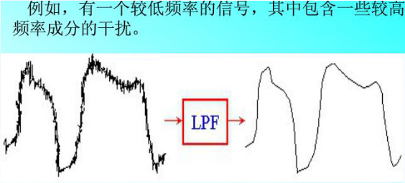

设输入为,输出,滤波器的脉冲响应函数为。转换到频域则输入为,输出为。传递函数为



与构成幅频特性曲线，与构成相频特性曲线。

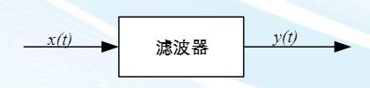

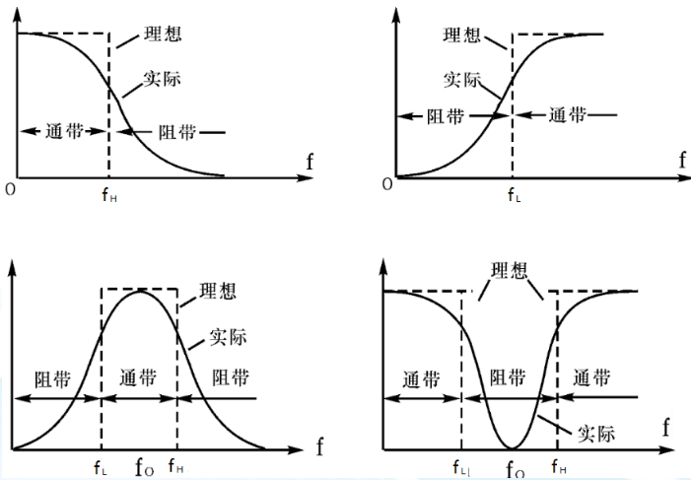

通带：通过信号频率的范围。

阻带：阻止通过或衰减的信号频率范围。

中心频率：；截止频率：，。

截止频率：通带或者阻带的分界点的频率，也叫转折频率(归一化幅频特性在幅度为0.707时对应的频率，该频率对应的点为半功率点)。

（1）低通无源/有源滤波器

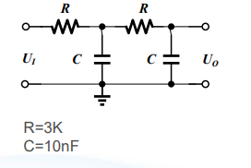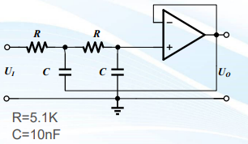

（2）高通无源/有源滤波器

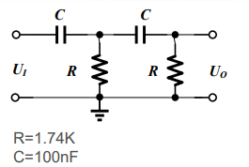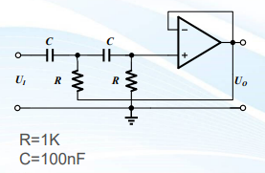

（3）带通无源/有源滤波器

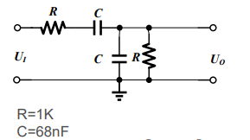 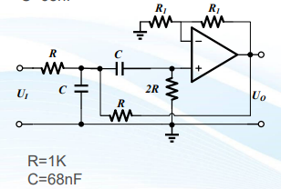

（4）带阻无源/有源滤波器

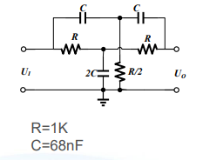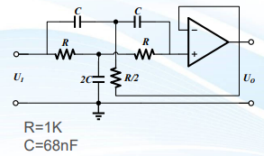

**四、预习要求（选做）**

无

装 订 线

**五、实验内容**

**1、实验操作方法和步骤**

**（1）用逐点分析法测量无源低通滤波器和高通滤波器的幅频特性。在输入端上输入不同频率的信号，然后逐一测量输出信号，根据各点的测量值连线。**

**（2）图示法测量低通、高通、带通、带阻的无源/有源滤波器的特性曲线。**

**2、实验数据记录和处理**

**（1）逐点分析法：输入为幅值为1V的正弦信号**

**①无源低通滤波器**

|  |  |  |  |  |
| --- | --- | --- | --- | --- |
| 频率/kHz | 输入幅值/V | 输出幅值/V | 归一化输出 | 增益/dB |
| 0.1 | 1 | 1 | 1 | 0 |
| 0.2 | 1 | 1 | 1 | 0 |
| 0.5 | 1 | 1 | 1 | 0 |
| 1 | 0.999 | 0.9 | 0.900900901 | -0.90646 |
| 1.2 | 0.998 | 0.868 | 0.869739479 | -1.21222 |
| 1.5 | 0.997 | 0.815 | 0.817452357 | -1.75075 |
| 1.8 | 0.996 | 0.761 | 0.764056225 | -2.33749 |
| 2 | 0.995 | 0.727 | 0.730653266 | -2.72577 |
| 2.05 | 0.995 | 0.719 | 0.722613065 | -2.82188 |
| 2.1 | 0.995 | 0.71 | 0.713567839 | -2.93129 |
| 2.15 | 0.995 | 0.702 | 0.705527638 | -3.02972 |
| 2.2 | 0.995 | 0.693 | 0.696482412 | -3.1418 |
| 2.5 | 0.994 | 0.646 | 0.649899396 | -3.74308 |
| 2.8 | 0.993 | 0.603 | 0.607250755 | -4.33264 |
| 3 | 0.992 | 0.576 | 0.580645161 | -4.72178 |
| 4 | 0.99 | 0.487 | 0.491919192 | -6.16212 |
| 5 | 0.982 | 0.421 | 0.428716904 | -7.35659 |
| 10 | 0.96 | 0.182 | 0.189583333 | -14.444 |
| 15 | 0.93 | 0.01 | 0.010752688 | -39.3697 |

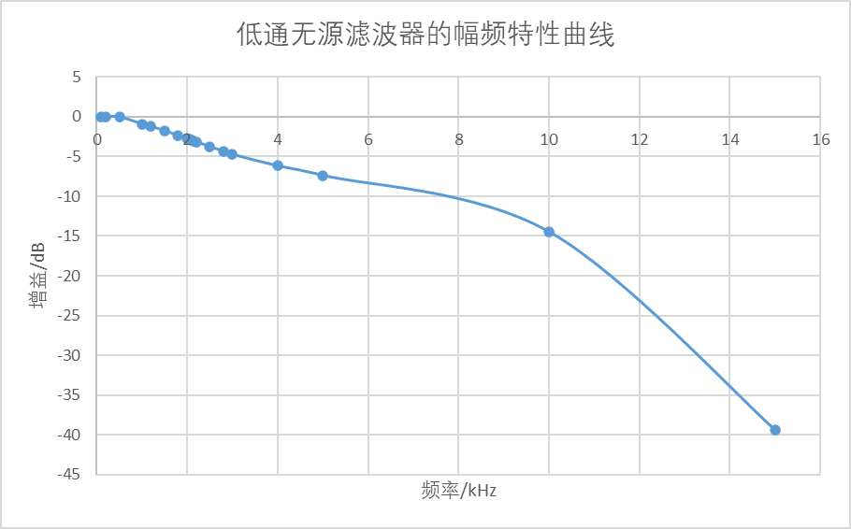

**②无源高通滤波器**

|  |  |  |  |  |
| --- | --- | --- | --- | --- |
| 频率/kHz | 输入幅值/V | 输出幅值/V | 归一化输出 | 增益/dB |
| 20 | 0.92 | 0.91 | 0.9891304 | -0.09493 |
| 15 | 0.947 | 0.927 | 0.9788807 | -0.1854 |
| 10 | 0.948 | 0.905 | 0.9546414 | -0.4032 |
| 8 | 0.948 | 0.892 | 0.9409283 | -0.52887 |
| 6 | 0.953 | 0.862 | 0.9045121 | -0.87171 |
| 4 | 0.96 | 0.79 | 0.8229167 | -1.69288 |
| 3.5 | 0.963 | 0.756 | 0.7850467 | -2.10209 |
| 3 | 0.967 | 0.713 | 0.737332 | -2.64674 |
| 2.9 | 0.967 | 0.703 | 0.7269907 | -2.76942 |
| 2.8 | 0.968 | 0.692 | 0.714876 | -2.91539 |
| 2.75 | 0.97 | 0.686 | 0.7072165 | -3.00895 |
| 2.7 | 0.97 | 0.681 | 0.7020619 | -3.07249 |
| 2.68 | 0.97 | 0.679 | 0.7 | -3.09804 |
| 2.65 | 0.97 | 0.675 | 0.6958763 | -3.14936 |
| 2.6 | 0.97 | 0.668 | 0.6886598 | -3.23991 |
| 2.5 | 0.971 | 0.655 | 0.6745623 | -3.41956 |
| 2.4 | 0.972 | 0.64 | 0.6584362 | -3.62973 |
| 2.3 | 0.973 | 0.626 | 0.643371 | -3.83077 |
| 2 | 0.976 | 0.576 | 0.5901639 | -4.58055 |

**（2）图示法**

**无源低通滤波器：fc=2187.6Hz 无源高通滤波器：fc=2630.27Hz**

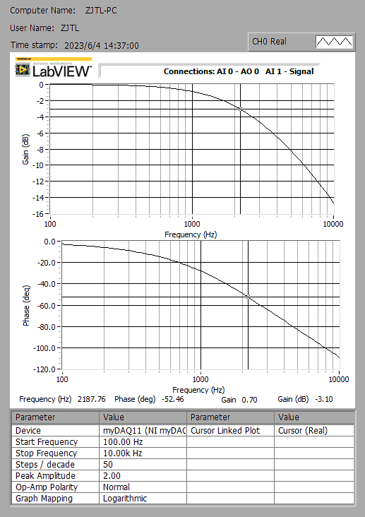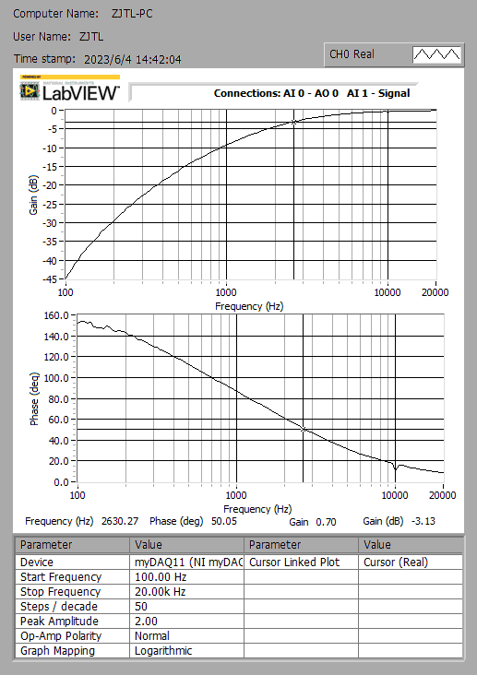

**无源带通滤波器：最高处减去3dB计算，fl=724.4Hz，fh=8317.3Hz**

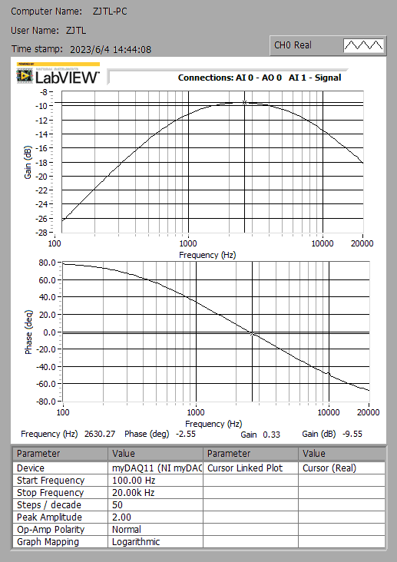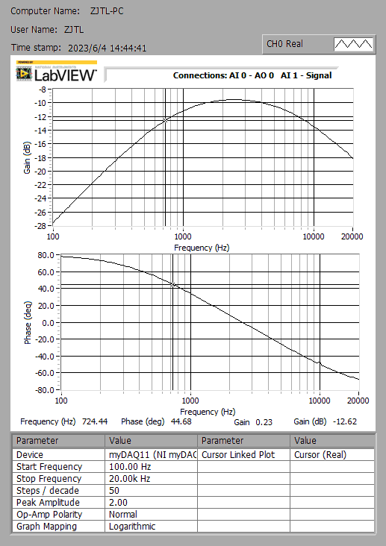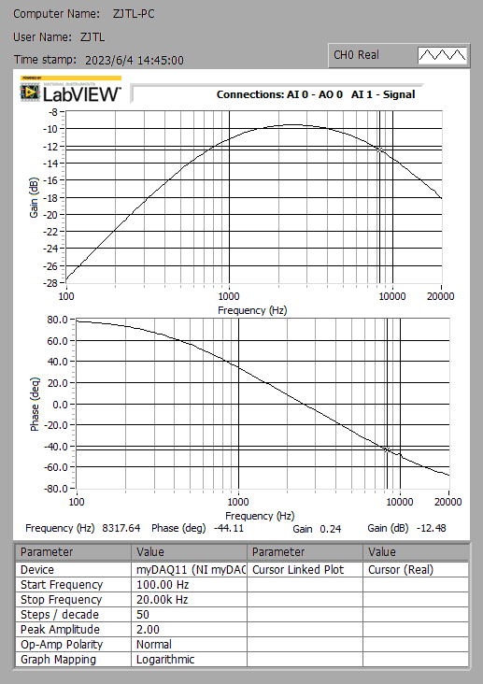

**无源带阻滤波器：fl=575.44Hz，fh=10964.78Hz**

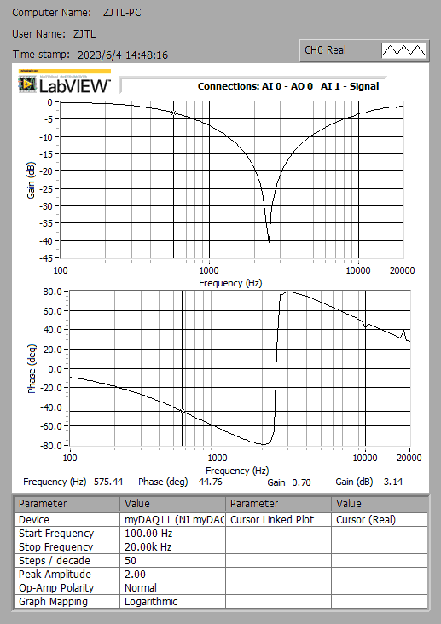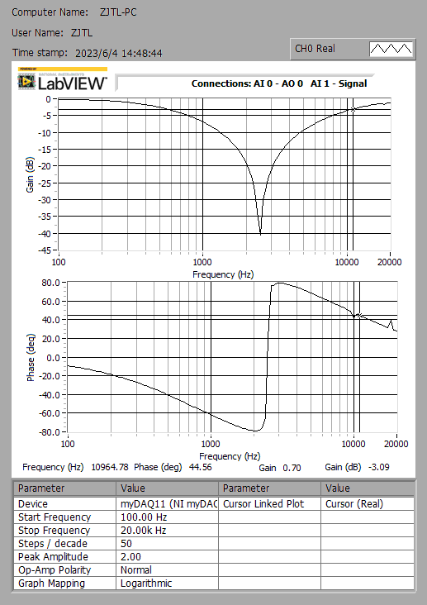

**有源低通滤波器：fc=1995.3Hz 有源高通滤波器：fc=2511.9Hz**

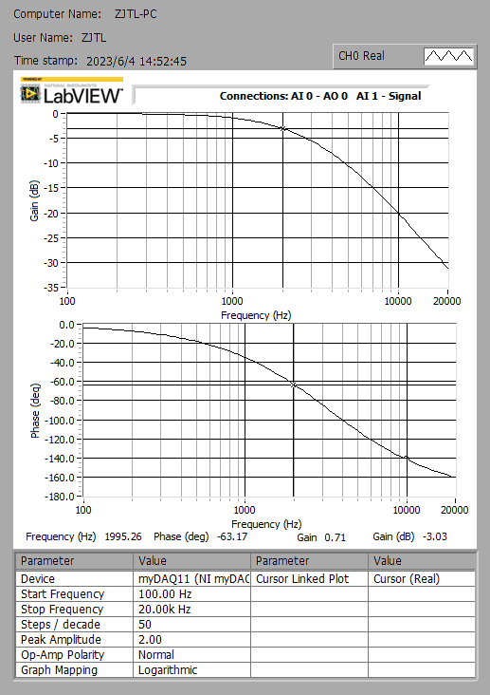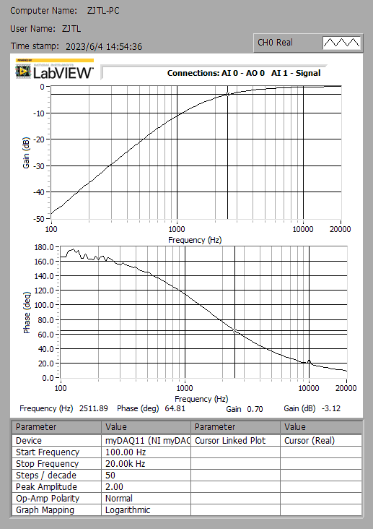

**有源带通滤波器：最高处减去3dB计算，fl=1445.4Hz，fh=3981.1Hz**

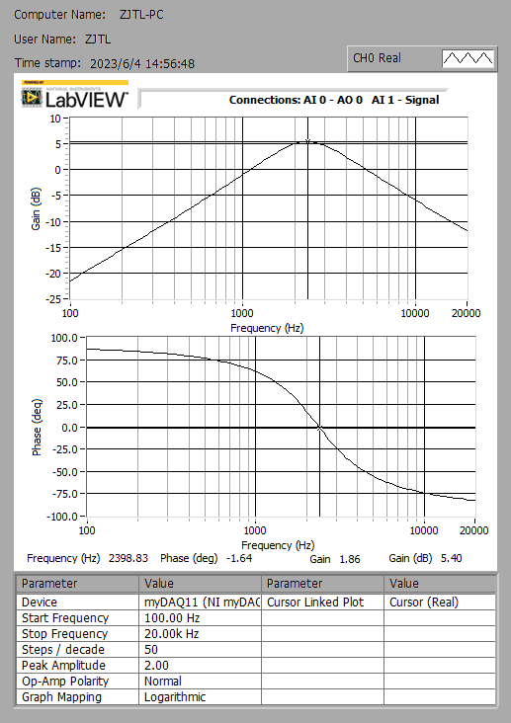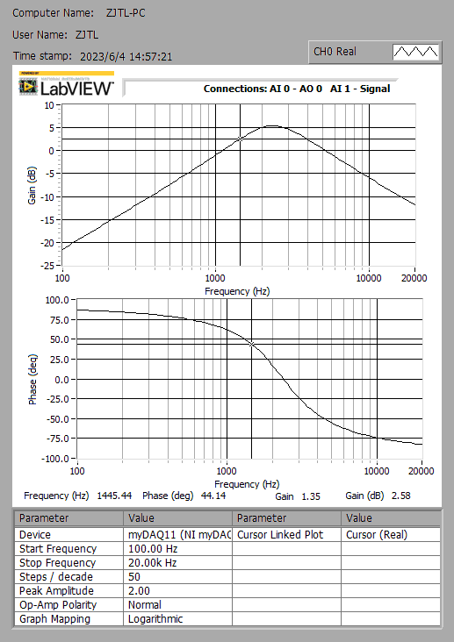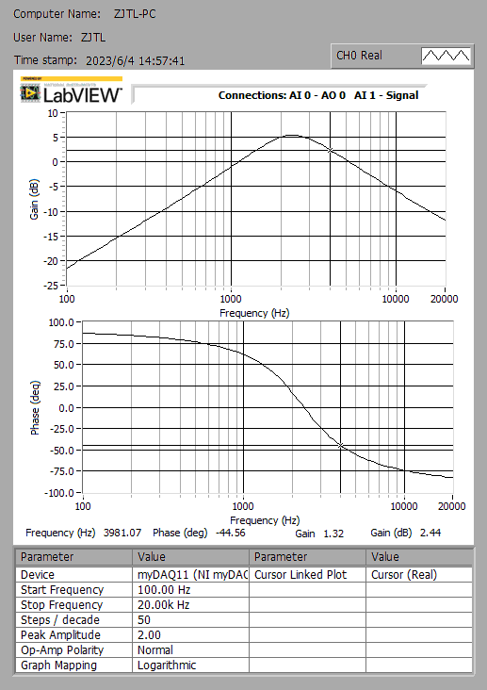

**有源带阻滤波器： fl=1000.0Hz，fh=6025.6Hz**

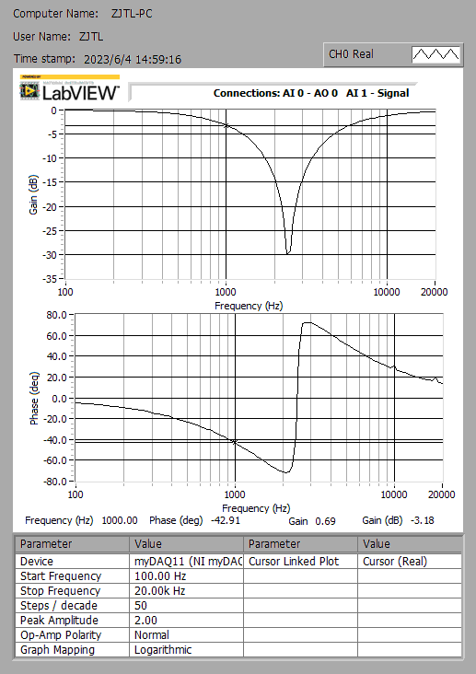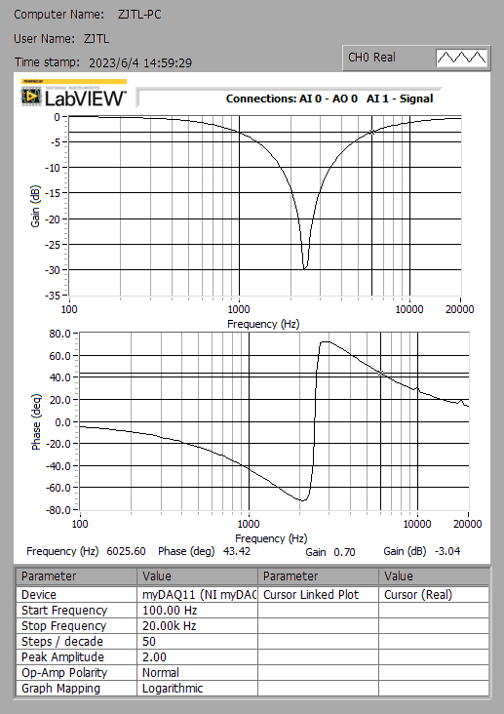

**六、实验总结**

**1、实验结果与分析**

1. **公式推导与理论值的计算**

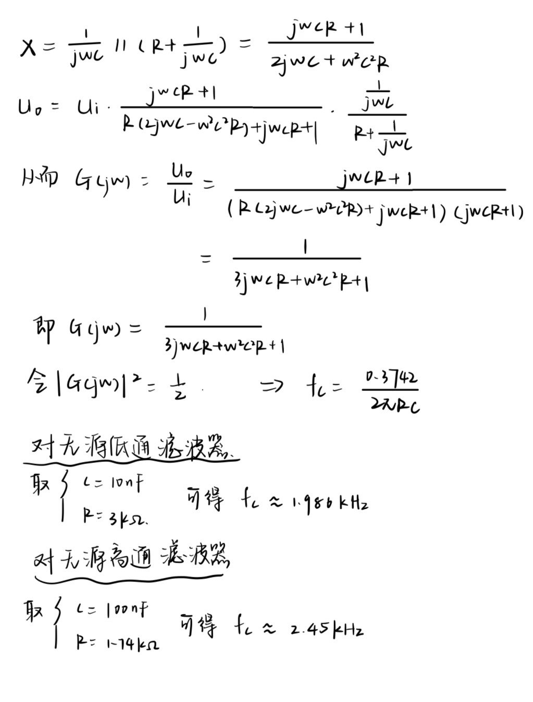

1. **各滤波器比较**

**一、无源滤波器的特点**

**无源滤波器又称LC滤波器，是利用电感、电容和电阻的组合设计构成的滤波电路，可滤除某一次或多次谐波，最普通易于采用的无源滤波器结构是将电感与电容串联，可对主要次谐波构成低阻旁路。其主要优点是结构简单，成本低廉，运行可靠性高，运行费用较低。缺点是通带内的信号有能量损耗，负载效应比较明显，使用电感元件时容易引起电磁感应，当电感L较大时，滤波器的体积和重量都比较大，在低频段范围不适用。**

**二、有源滤波器的特点**

**有源滤波器的频率范围是由直流到500kHz，在低频范围内已取代了传统的LC滤波器，其主要特点为：**

**1、有源滤波器的输入阻抗高，输出阻抗极低，因而具有良好的隔离性能，所以各级之间均无阻抗匹配要求；**

**2、易于制作截止频率或中心频率连续可调的滤波器且调整容易；**

**3、如果使用电位器、可变电容器，有源滤波器的频率精度易于达到0.5%；**

**4、不用电感器，体积小，重量轻，在低频情况下，这种优点更为突出；**

**5、设计有源滤波器比设计LC滤波器更具灵活性，也可得到电压增益。**

**但应当注意，有源滤波器以集成运放作为有源元件，所以一定要电源，输入小信号时受运放带宽限制，输入大信号时受运放压摆率的限制，这就决定了有源滤波器不适用于高频范围。**

**三、有源滤波器与无源滤波器的区别？**

**有源滤波器和无源滤波器存在如下几大区别：**

**1、工作原理。无源滤波器由LC等元件组成，将其设计为某频率下极低阻抗，对相应频率谐波电流进行分流，其行为模式为提供被动式谐波电流旁路通道。有源滤波器由电力电子元件和DSP等构成的电能变换设备，检测负载谐波电流并主动提供对应的补偿电流，补偿后的源电流几乎为纯正弦波，其行为模式为主动式电流源输出；**

**2、谐波处理能力。无源滤波器只能滤除某个特定阶次的谐波，有源滤波器可动态滤除各次谐波；**

**3、频率变化的影响。无源滤波器谐振点偏移，效果降低；有源滤波器不受影响；**

**4、系统阻抗变化影响。无源滤波器受系统阻抗影响严重，存在谐波放大和共振的危险，而有源滤波不受影响。**

**5、负载变化对谐波补偿效果的影响。无源滤波器补偿效果随着负载的变化而变化，有源滤波器不受负载变化影响；**

**6、负载增加的影响。无源滤波器可能因为超载而损坏，有源滤波器无损坏之危险，谐波量大于补偿能力时，仅发生补偿效果不足而已；**

**7、设备造价。无源滤波器造价较低，有源滤波器造价高。**

1. **图像分析**

**通过有源/无源低通滤波器的图像对比可以发现，有源低通滤波器的截止频率更大，相同频率下衰减的更少，这是因为无源滤波器通带内会产生能量损耗**

**2、讨论、心得**

**本次实验和上一次实验形成鲜明对比。上一次实验内容很简单，但是分析很复杂，本次实验主要侧重于数据测量，其中需要值得注意的部分是对于归一化这一操作含义的理解。我们在实验中之所以不仅要对输出进行检测还要对输入的幅值进行监控，是因为在滤波器的作用下实际的输入信号的幅值并不与信号发生器的显示数值相同。而我们的0.707倍应该是归一化之后的——归一化操作就是将输出信号的幅值与输入信号的幅值作比。这样我们所得到的频率才是fc的测量值。这一点在我刚开始做实验的时候没有意识到，所以遇到了比较大的问题，以为是自己板子有问题才会出现这么大的误差，后来经过老师指导和对实验原理的进一步研究最终解决了这一问题，也对整个实验有了更详细的了解。**

装 订 线